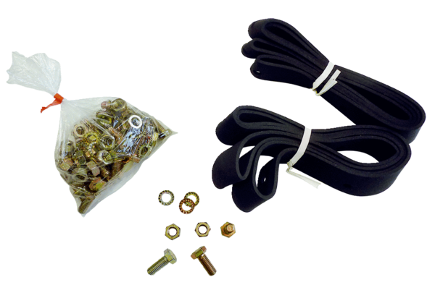Materijal za pričvršćivanje i brtvljenje BD 35Jedinica za pakiranje: 1 komAsortiman: C
Broj artikla: 0092.0135Proizvođač: MAICO

